机器学习-第二讲课后作业
姓名：周宝航 学号：2120190442 专业：计算机科学与技术

问题描述
要求：使用Python语言编程实现Find-S算法和候选消除算法（参见《Machine Learning》一书相关内容），并使用这两种算法归纳给定训练样本的目标概念。最后，对归纳结果进行分析讨论。
难点：深入理解Find-S算法和候选消除算法，并使用Python语言编程实现它们。

基本思路
根据讲义内容和参考书籍，我们先理解Find-S算法和候选消除法的流程思路。针对不同的算法，我们对训练样本进行不同的处理方式。比如：Find-S算法只考虑正例样本，而候选消除算法是分别对正例与负例样本进行处理。所以，在对算法有了深入理解后再去编程实现。最后根据两种算法的运行结果进行深入分析讨论。

解题步骤
- 样本数据分析
在本次实验中，我们考虑进行归纳的样本一共有14个，其中关于概念PlayTennis为正例的样本有9个，而负例一共有5个。我们考虑到样本涉及的特征有：Outlook、Temperature、Humidity、Wind。如下表1，我们对每个特征涉及的取值进行了统计，以为后面的实验提供基础。
特征 | Outlook | Temperature | Humidity | Wind
取值 | Rain  Sunny  Overcast | Hot  Cool  Mild | High  Normal | True  False
表 1 数据特征统计
- 算法描述
2.1 Find-S算法
输入：训练样本、假设h
- 将假设h初始化为假设空间H的最特殊假设
- 对每个训练样本正例x
对假设h中的每个属性约束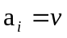
如果x不满足h中的约束
则将替换为x满足的更一般约束
输出：假设h
2.2 候选消除算法
输入：训练样本、边界集合G、S
- 将G集合初始化为H中极大一般假设
- 将S集合初始化为H中极大特殊假设
- 对每个训练样本d，进行下一步操作：
  - 如果d样本为正例：
    - 从G中移去所有与d不一致的假设
    - 对S中每个与d不一致的假设s
从S中移去s
把s的所有的极小一般化式h加入到S中，其中h满足：h与d一致，而且G的某个成员比h更一般
从S中移去这样的假设：它比S中另一假设更一般
  - 如果d样本为负例：
    - 从S中移去所有与d不一致的假设
    - 对G中每个与d不一致的假设g
从G中移除g
把g的所有的极小特殊化式h加入到G中，其中h满足：h与d一致，而且S的某个成员比h更特殊
从G中移去所有这样的假设：它比G中另一假设更特殊
输出：边界集合G、S
- 算法实现
3.1 Find-S算法
- def FindS(data):
- # 目标概念
- h = None
- for i, d in enumerate(data):
- # 若为正例样本
- if d[-1] == 'Yes':
- if h is None:
- h = d[:-1]
- else:
- for j, v in enumerate(d[:-1]):
- # 若不符合约束，替换为更宽泛的约束
- if h[j] != v:
- h[j] = '?'
- return h
在上面我们实现的Find-S算法中，我们循环遍历样本。当遇到正例样本时，我们将其与假设h进行比较，对于不满足约束的属性，我们替换为更一般的约束，并用’?’符号代表一般约束。最后返回所求的假设h。
3.2 候选消除算法
我们将该算法封装为一个类，而各个成员函数负责算法的不同步骤。我们将其分开一一列出：
- def collect_attr(self, data):
- '''''
- 统计样本的所有属性
- '''
- attr = []
- data = np.array(data)
- n_attr = data.shape[1] - 1
- for i in range(n_attr):
- attr.append(np.unique(data[:,i]).tolist())
- return attr
上面的成员函数负责统计样本数据中每个特征所有的可能取值。
- def consistent(self, h, d):
- '''''
- 判断样本d是否符合假设h
- '''
- flag = True
- # 遍历样本和假设的属性
- for x, y in zip(h, d):
- # 若假设h为最特殊假设
- if x == 'o':
- flag = False
- break
- # 若样本d不满足假设h
- if x != '?' and x != y:
- flag = False
- break
- return flag
该成员函数负责判断：一个样本是否符合一个假设。
- def normal(self, g, h):
- '''''
- 判断假设g是否比h更一般
- '''
- flag = True
- # 考虑假设g中的一般性
- n_g = len([1 for i in g if i == '?'])
- # 考虑假设g中的最特殊性
- o_g = len([1 for i in g if i == 'o'])
- # 考虑假设h中的一般性
- n_h = len([1 for i in h if i == '?'])
- # 考虑假设h中的最特殊性
- o_h = len([1 for i in h if i == 'o'])
- # 若g更特殊
- if o_g > 0 and o_h == 0:
- flag = False
- # 若h更特殊
- elif o_g == 0 and o_h > 0:
- flag = True
- # 若h与g都为特殊
- elif o_g > 0 and o_g == o_h:
- flag = True
- # 若g更一般
- elif n_g > n_h:
- flag = True
- # 若h更一般
- elif n_g < n_h:
- flag = False
- elif n_g == n_h:
- flag = True
- if g == h:
- flag = False
- return flag
该成员函数主要负责判断：一个假设是否比另一个假设更一般。
- def findMinSpecial(self, d):
- '''''
- 寻找极小特殊化式加入G
- '''
- tmp = []
- for g in self.G:
- # 若d符合假设g
- if not self.consistent(g, d):
- tmp.append(g)
- else:
- # 若d不符合假设g
- i = 0
- for x, y in zip(d, g):
- if y == '?' or x == y:
- # 根据属性构造极小特殊化式h
- for a in self.attr[i]:
- if a != x:
- h = g[:]
- h[i] = a
- # 若h与d一致
- if not self.consistent(h, d):
- flag = False
- # S的某个成员比h更特殊
- for s in self.S:
- flag = self.normal(h, s)
- if flag:
- break
- if flag:
- tmp.append(h)
- i += 1
- G = []
- # 遍历添加极小化特殊式到G
- for i, g1 in enumerate(tmp):
- flag = True
- for j, g2 in enumerate(tmp):
- if i != j:
- # 判断g是否比G中另一假设更特殊
- flag = self.normal(g1, g2)
- if not flag:
- break
- # 若g满足条件则不被移去
- if flag:
- G.append(g1)
- self.G = G
该函数主要负责寻找最小特殊化式并加入集合G。
- def findMinNormal(self, d):
- '''''
- 寻找极小一般化式加入S
- '''
- tmp = []
- for s in self.S:
- # 若d符合假设s
- if self.consistent(s, d):
- tmp.append(s)
- else:
- # 若d不符合假设s
- if s[0] == 'o':
- # 若S为最特殊假设
- tmp.append(d)
- else:
- # 根据样本d构造极小一般化式h
- h = d[:]
- for i, v in enumerate(s):
- # 不符合的属性替换为一般约束'?'
- if v != h[i]:
- h[i] = '?'
- # 若h与d一致
- if self.consistent(h, d):
- flag = False
- for g in self.G:
- # 若G的某个成员比h更一般
- flag = self.normal(g, h)
- if flag:
- break
- if flag:
- tmp.append(h)
- S = []
- # 遍历添加极小一般化式到S
- for i, s1 in enumerate(tmp):
- flag = False
- for j, s2 in enumerate(tmp):
- if i != j:
- # 判断s是否比S中另一假设更一般
- flag = self.normal(s1, s2)
- if flag:
- break
- # 若s满足条件则不被移去
- if not flag:
- S.append(s2)
- self.S = S
该函数主要负责寻找最小一般化式并加入集合S。
- class CandidateElimination(object):
- def __init__(self, data):
- self.data = data
- self.attr = self.collect_attr(data)
- self.S = [['o'] * len(self.attr)]
- self.G = [['?'] * len(self.attr)]
- def __call__(self):
- '''''
- 算法主入口
- '''
- for d in self.data:
- # 特征
- x = d[:-1]
- # 标签
- y = d[-1]
- if y == 'Yes':
- # 从G中移去与d不一致的假设
- tmp = []
- for g in self.G:
- if self.consistent(g, x):
- tmp.append(g)
- self.G = tmp
- # 对S进行一般化
- self.findMinNormal(x)
- else:
- # 从S中移去与d不一致的假设
- tmp = []
- for s in self.S:
- if not self.consistent(s, d):
- tmp.append(s)
- self.S = tmp
- # 对G进行特殊化
- self.findMinSpecial(x)
- print(f"Data: {d}")
- print(f"S:{self.S}")
- print(f"G:{self.G}")
- print("..................................................")
上面是算法类的定义以及算法流程主函数。

结果与分析

实验内容与步骤
我们采用Find-S算法和候选消除算法对给定训练样本进行训练，得到对目标概念的学习结果。

实验结果
2.1 Find-S算法结果

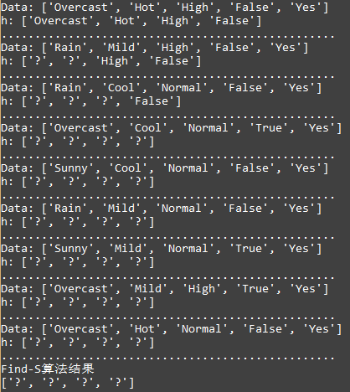
图 1 Find-S算法求解过程图
上图展示了Find-S算法根据正例样本求解假设h的过程。我们可以看到，随着正例样本的数量增多，假设h的属性会逐渐变得更加一般。这证明Find-S算法是在对目标概念进行学习。但在本次实验中，我们的目标概念h最后变成最一般假设。这种情况说明，根据这些训练样本，我们对目标概念的学习是不成功的。

2.1 候选消除算法结果
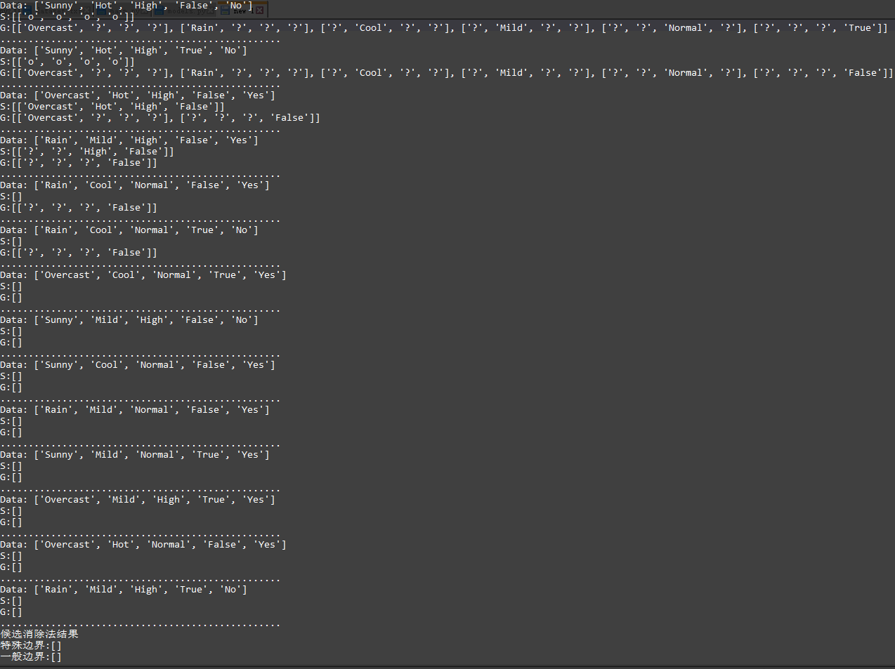
图 2 候选消除算法求解过程图
上图展示了候选消除算法根据训练样本求解边界集合的过程。我们可以看到，起始阶段的负例样本使得一般边界G集合变得更加特殊。而遇到正例样本，特殊集合S将变得更加一般，且不符合样本的G集合中的假设被移去。如此一来，G集合与S集合将相互靠近。最后，两个集合变为空集，说明对目标概念的学习是不成功的。

结果分析
Find-S算法的结果为：[?,?,?,?]，而候选消除算法的结果为：G、S集合均为空。Find-S算法的结果表明：若要能够满足所有的正例样本，假设h的所有属性需要全部变为最一般化。可是这个假设并不能拒绝任一负例样本，所以该算法对目标概念的学习是不成功的。候选消除算法的结果表明：若要满足所有的训练样本，特殊边界S最终无法一般化至某个假设集合，而一般边界G最终无法特殊化至某个假设集合。该算法本应将边界集合G、S分别变化至两个假设集合，且两边界之间的假设可以满足所有训练样本。可是，该算法作用在训练数据上，最终结果没有收敛，说明对目标概念的学习也是不成功的。

